Gestione dell’archivio soggetti e raggruppamenti
Per evitare problemi di duplicazione delle informazioni e garantire una rapida ed efficace compilazione dei dati mancanti, il software utilizza, come detto, una anagrafica unificata condivisa con tutti gli altri moduli della suite software.
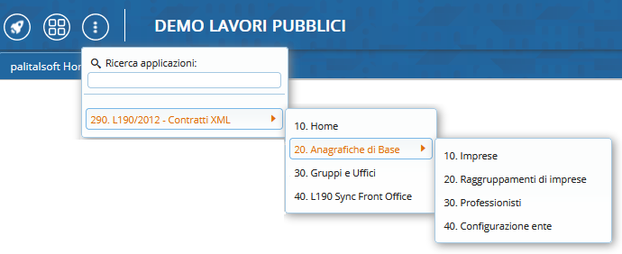
Per aggiungere un nuova impresa premere su “F2 - Nuovo”, per modificare l’anagrafica usare il doppio click del mouse sulla riga desiderata. Dopo aver inserito i dati anagrafici dell'impresa premere sul bottone “F5-inserisci”
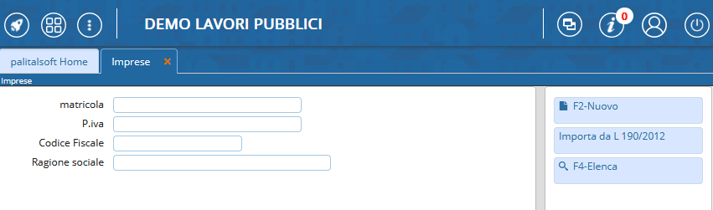
Nel caso di modifica dopo aver inserito/corretto i dati premere su “F6-aggiorna”
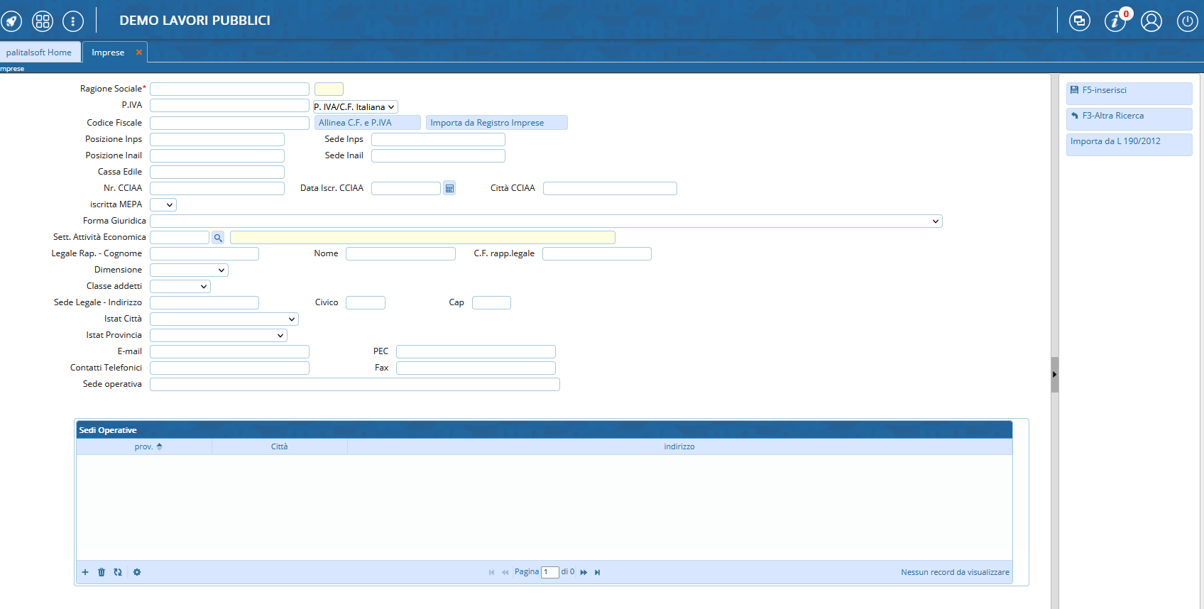
Nel caso di raggruppamenti di impresa quando si crea un nuovo raggruppamento, sempre utilizzando il bottone “F2-Nuovo” nell'anagrafica dei raggruppamenti, bisogna Selezionare la tipologia di raggruppamento e dare una descrizione al raggruppamento, con il bottone “modifica” sarà possibile cambiare la tipologia o la descrizione del raggruppamento
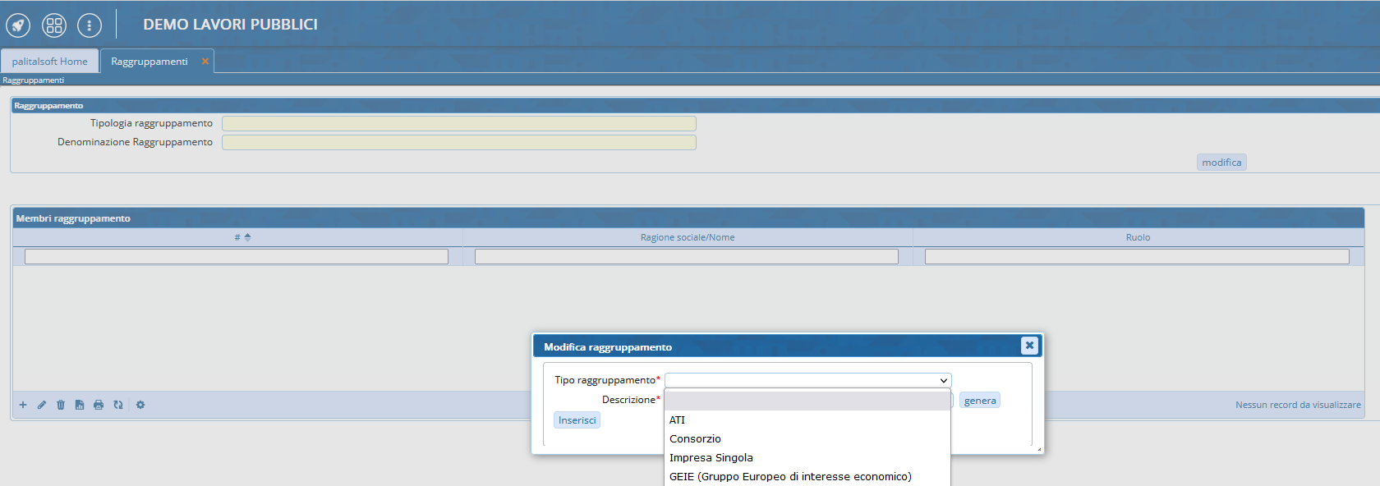
Successivamente è possibile inserire all'interno dell'raggruppamento l'elenco dei nominativi che lo compongono utilizzando il bottone “+” nella tabella “Membri raggruppamento” , una volta individuato il nome interessato facendo doppio click sulla riga i dati verranno riportati nella tabella
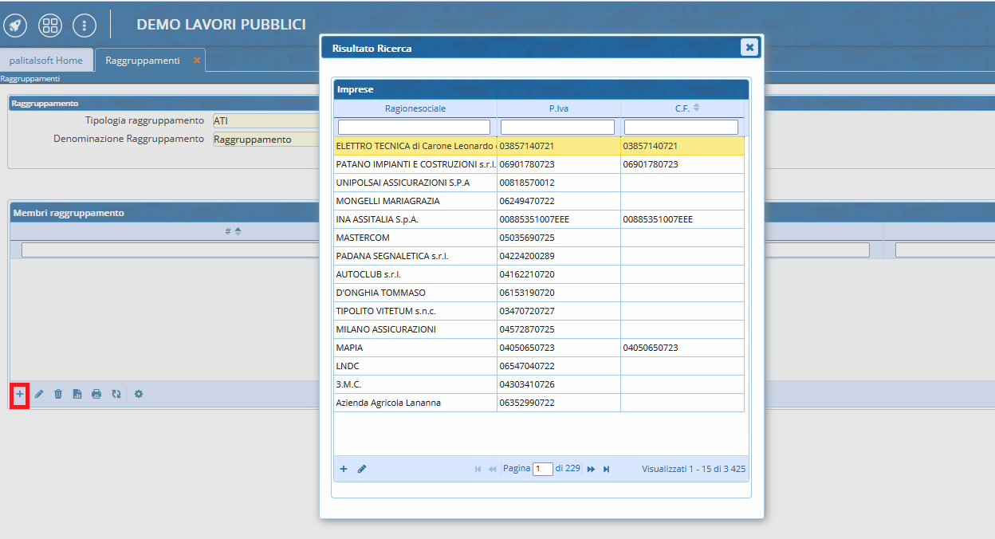
Una volta inserito il nominativo facendo doppio click sulla riga del nominativo è possibile cambiare il ruolo del membro del raggruppamento
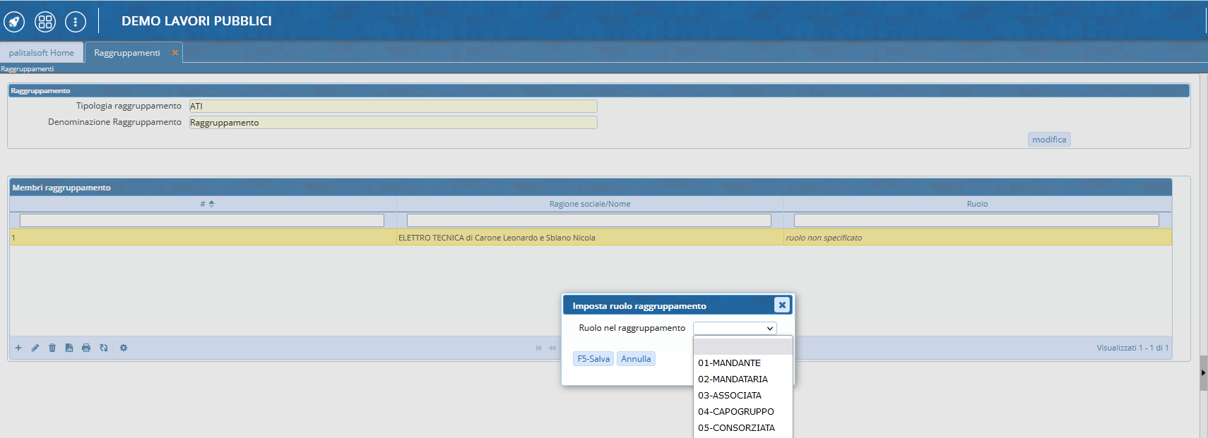 visualizzazioni.

